Приложение 4
к постановлению Главы города Костромы

ПРОЕКТ
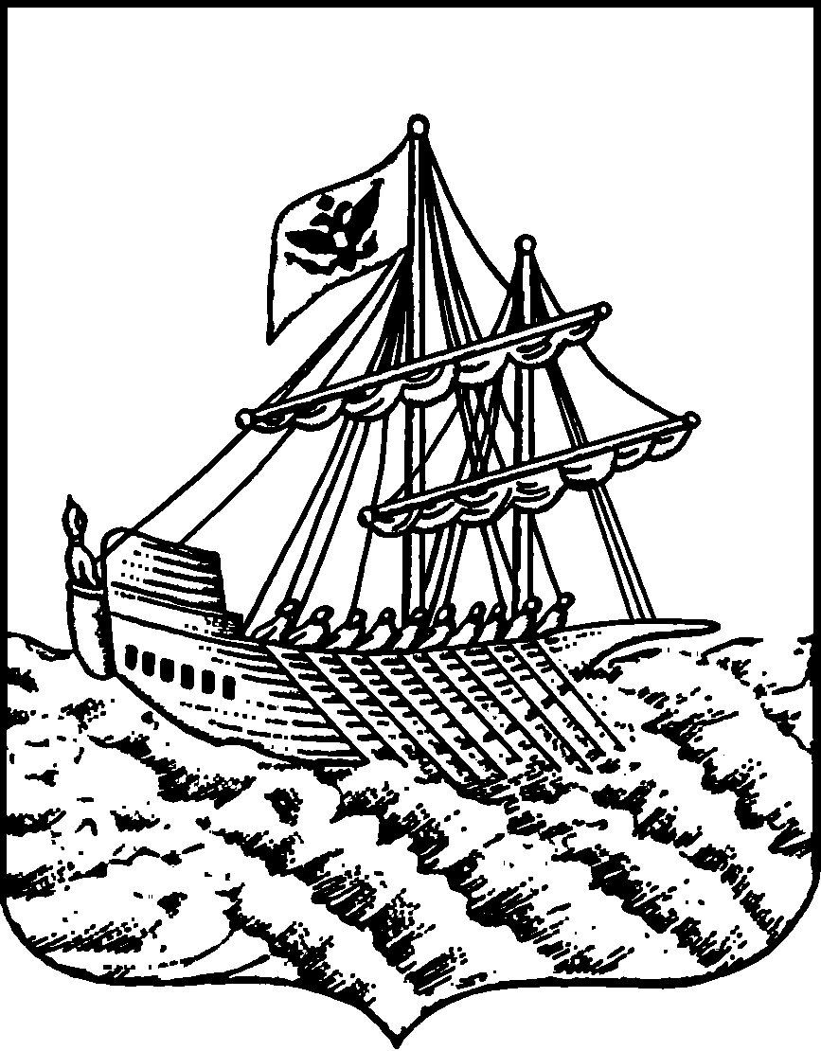
АДМИНИСТРАЦИЯ ГОРОДА КОСТРОМЫ
ПОСТАНОВЛЕНИЕ
№
О предоставлении разрешения на условно разрешенный вид использования земельного участка с кадастровым номером 44:27:040638:2680, имеющего местоположение: Костромская область, город Кострома, улица Смирнова Юрия

На основании заявления Власова В. М., в соответствии со статьей 39 Градостроительного кодекса Российской Федерации, протоколом публичных слушаний по вопросу предоставления разрешения на условно разрешенный вид использования земельного участка с кадастровым номером 44:27:040638:2680, имеющего местоположение: Костромская область, город Кострома, улица Смирнова Юрия, с учетом заключения о результатах публичных слушаний, рекомендаций Комиссии по подготовке проекта Правил землепользования и застройки города Костромы, руководствуясь статьями 42, 44, частью 1 статьи 57 Устава города Костромы,
ПОСТАНОВЛЯЮ:
1. Предоставить разрешение на условно разрешенный вид использования земельного участка с кадастровым номером 44:27:040638:2680, площадью 1500 квадратных метров, имеющего местоположение: Костромская область, город Кострома, улица Смирнова Юрия, - «Производственная деятельность», установленный в многофункциональной зоне Д-1.
2. Настоящее постановление подлежит официальному обнародованию (опубликованию) и размещению на официальном сайте Администрации города Костромы в информационно – телекоммуникационной сети «Интернет».

Глава Администрации города А. В. Смирнов

